ЗАНИМАНИЯ СЪС СВОБОДЕН ДОСТЪП - ПЛУВАНЕ:
Басейни на Център за подкрепа на личностно развитие „Спортна школа София

- 144 СУ “Народни будители”, район Младост,
- 145 ОУ „Симеон Радев“, район Младост
- 131 СУ „Климент Арк. Тимирязев“, район Младост
- 153 СУ „Неофит Рилски“, район Надежда
- 150 ОУ „Цар Симеон Първи“, район Искър

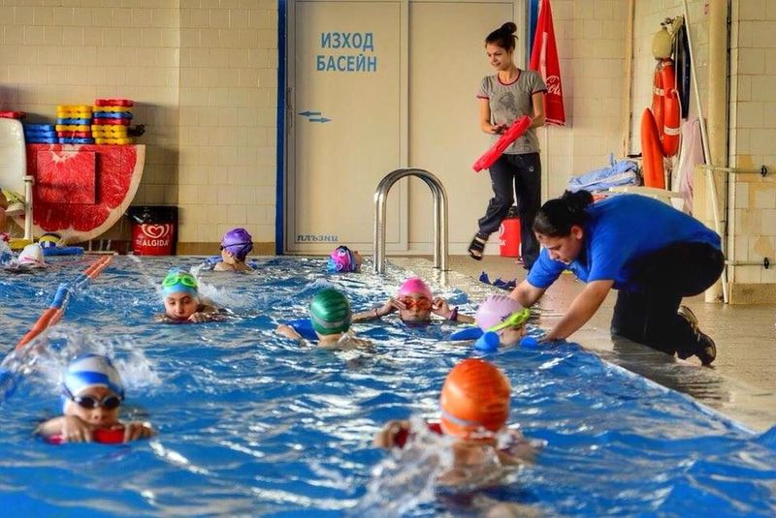

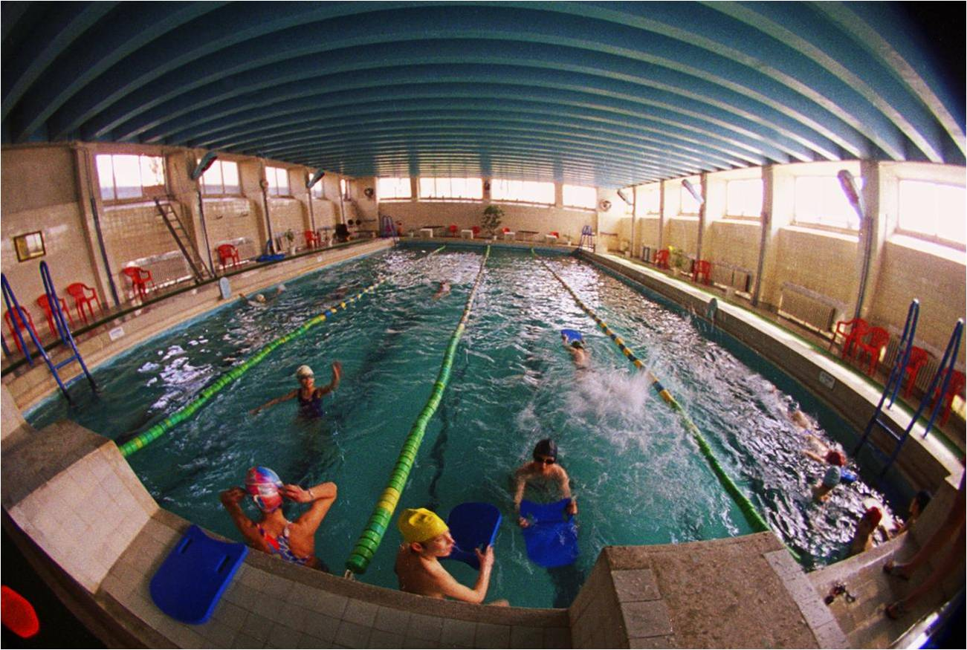

Координатор - Зорница Джилиянова – тел за контакт: +359 878 99 64 73
за включване в заниманията по плуване е необходимо предварително записване / минимум един ден преди посочените дати в графика за всеки басейн.

Забележка: Участниците в заниманията трябва да бъдат с бански, плувна шапка, джапанки и хавлия. Препоръчително е ползването на плувни очила.

СПОРТЕН ОБЕКТ  /басейн/  адрес, транспорт | График на заниманията  /ден/ | Часови график
144 СУ „Народни Будители“  адрес:  район Младост; жк. „Младост - 3, ул. Бъднина“  транспорт:  Метро станция „Акад. Александър Теодоров Балан“  Автобуси: № 111; № 76; № 305 | понеделник  вторник  сряда  четвъртък  петък | 10.00 – 11.00
 | понеделник  вторник  сряда  четвъртък | 13.00 - 14.00
145 ОУ „Симеон Радев“  адрес:  Район „Младост“, жк. Младост – 1 А;  ул. Ресен № 1  транспорт:  Метро станция „Младост 3“  Автобуси: № 76; 213; 214; 305; 88  Спирка бл. 43 | понеделник  вторник  сряда  четвъртък  петък | 11.00 – 12.00
 | понеделник  вторник  сряда  четвъртък | 12.00 - 13.00
131 СУ „Климент Арк. Тимирязев“  адрес:  Район Младост, жк. Младост 4;  ул „Филип Аврамов“ 3262  транспорт:  автобуси № 111, 213 | понеделник  сряда  петък | 10.00 – 11.00  до 15.07.2021г.
 | вторник  четвъртък | 16.00 – 17.00
153 СУ „Неофит Рилски“  адрес:  гр. София, район Надежда, жк. Свобода,  ул. Народни будители № 2  транспорт:  автобуси № 83;  № 85; № 86, № 108; трамвай № 12, маршрутка № 8 | понеделник  вторник  сряда  четвъртък  петък | 14.00 – 15.00
150 ОУ „Цар Симеон Първи“  адрес: район Искър; жк. Дружба 2;  ул. „Делийска воденица“, № 11  транспорт:  автобуси № 204, 304, 404 – спирка бл. 501 Родео  тролейбус № 4, автобус № 384 – спирка Била | понеделник  вторник  сряда  четвъртък  петък | 11.00- 12.00

Забележка: В басейните се извършва ежедневна обработка и дезинфекция на водата, осигуряваща поддържането на остатъчен свободен хлор във водата 0.4-0,5 мг/л., като се спазват всички противоепидемични мерки съгласно заповеди на министър на здравеопазване, министър на младежта и спорта и предписания на СРЗИ. Включването в групите се извършва след предварително записване, чрез координатор и след получаване на информация за санитарно-хигиенни условия и прилагане на необходимите противоепидемични мерки

